РОССИЙСКАЯ ФЕДЕРАЦИЯ

Администрация Тулунского муниципального района

# УПРАВЛЕНИЕ ОБРАЗОВАНИЯ

## **ПРИКАЗ**

___9 августа____ 2016 г. № _124/1__

## г. Тулун

Об утверждении Положения о порядке ведения учета детей,

подлежащих обязательному обучению в дошкольных образовательных и

общеобразовательных организациях муниципального

образования «Тулунский район», реализующих

основные общеобразовательные программы дошкольного,

начального общего,основного общего и среднего общего образования,

и форм получения образования, определенных родителями

(законными представителями) детей

В соответствии с Конституцией Российской Федерации, Федеральным законом от 24.07.1998 № 124-ФЗ «Об основных гарантиях прав ребенка в Российской Федерации», Федеральным законом от 29.12.2012 № 273-ФЗ «Об образовании в Российской Федерации», Порядком организации и осуществления образовательной деятельности по основным общеобразовательным программам - образовательным программам дошкольного образования, утвержденным приказом Минобрнауки России от 30.08.2013 № 1014, Порядком организации и осуществления образовательной деятельности по основным общеобразовательным программам - образовательным программам начального общего, основного общего и среднего общего образования, утвержденным приказом Минобрнауки России от 30.08.2013 № 1015, иными нормативными правовыми актами, регламентирующими предоставление образования детям, в целях обеспечения реализации права на получение дошкольного, начального общего, основного общего и среднего общего образования всеми гражданами, проживающими на территории Тулунского муниципального района, Положением об Управлении образования администрации Тулунского муниципального района, Положением муниципального казенного учреждения «Центр методического и финансового сопровождения образовательных учреждений»

**П Р И К А З Ы В А Ю:**

1. Считать утратившим силу Положение о порядке ведения учета детей, подлежащих обязательному обучению в дошкольных образовательных и общеобразовательных организациях муниципального образования «Тулунский район», реализующих основные общеобразовательные программы дошкольного, начального общего, основного общего и среднего общего образования, и форм получения образования, определенных родителями (законными представителями) детей, утвержденного приказом Управления образования Тулунского муниципального района № 165 от 05 августа 2014 года.

2. Утвердить в новой редакции Положение о порядке ведения учета детей, подлежащих обязательному обучению в дошкольных образовательных и общеобразовательных организациях муниципального образования «Тулунский район», реализующих основные общеобразовательные программы дошкольного, начального общего, основного общего и среднего общего образования, и форм получения образования, определенных родителями (законными представителями) детей (далее Положение).

3. Разместить данный приказ на сайте Управления образования администрации Тулунского муниципального района (Ответственная Шипачева М.В.).

4. Руководителям дошкольных образовательных и общеобразовательных организаций ознакомить участников образовательного процесса с данным Положением.

5. Контроль над исполнением приказа оставляю за собой.

ВрИО начальника Управления образования-

заведующего МКУ «Центр методического

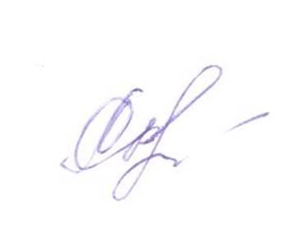 и финансового сопровождения

образовательных учреждений

Тулунского муниципального района» Л.Н.Скворцова